Biologija 8.b – navodila za šolsko uro v četrtek 21. 5.

Pozdravljeni. Tadej preglej e pošto in dopolni miselni vzorec droge. Drugi del preverjanja – Sara preveri! Patrik edini nisi oddal drugi del preverjanja?!

Do konca tedna pa morate poslati raziskovalno seminarsko nalogo – NE POZABITI. Seminarske naloge so ocenjene, kot bodo zapiski. Ne zamujajte, ker rok oddaje je v petek!

Napišite nov naslov in razlago v zvezek:

ČUTILO ZA VONJ:
Oglej si kratek film v I-Rokus Plus – VOHAM
https://www.irokusplus.si/vsebine/irp-bio8
Spodnjo sliko skopiraj in prilepi v zvezek.
Zapiši razlago v zvezek:
Zavohamo molekule snovi, ki v zrak prehajajo v obliki hlapov.
Vstopijo skozi nosno votlino, preko treh nosnih školjk na tretjo školjko, kjer se nahajalo čutnice za voh. Vonj zaznajo čutnice v nosni votlini (zgornja školjka). Kemične snovi se v sluznici raztopijo, vzdražijo dlačice, le te pa naprej vohalne čutnice. Nato potuje signal po vohalnem živcu v možgane do središča za voh.
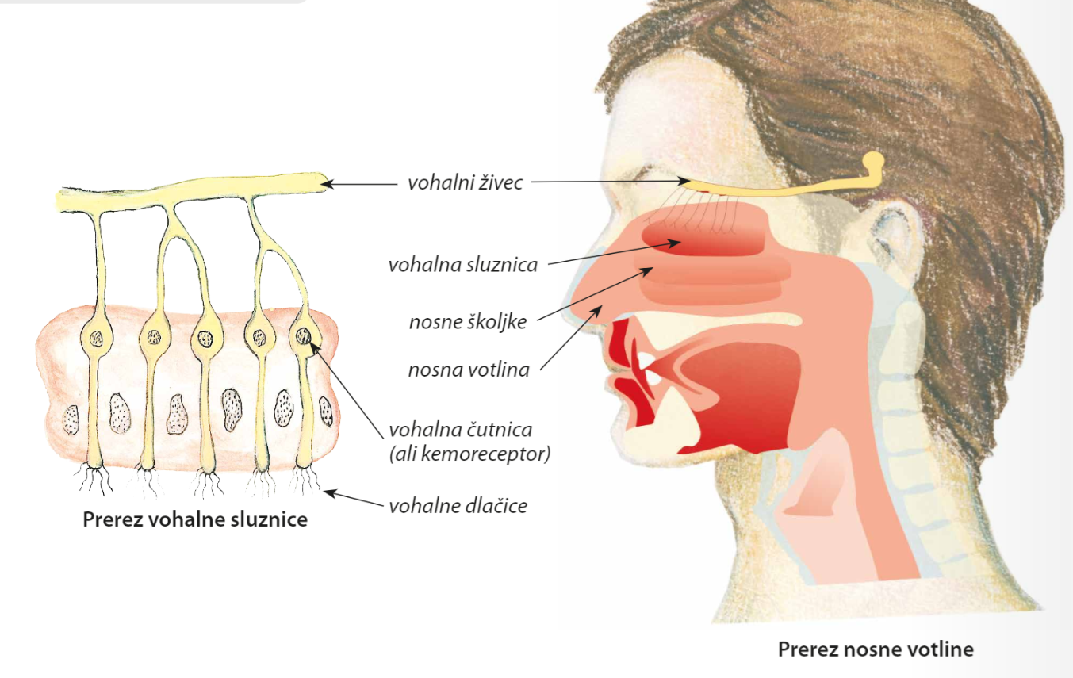

V DZ reši nalogo 18, 19, 20 – (pri tej nalogi naj ti nekdo pomaga), na strani 17, 18.

Potem rešite še ponovitev snovi na straneh delovnega zvezka na strani 19 in 20.

Rešitve nalog:
